**Перфоратор Bosch GBH 2-24 D – выбор профессиональных строителей**

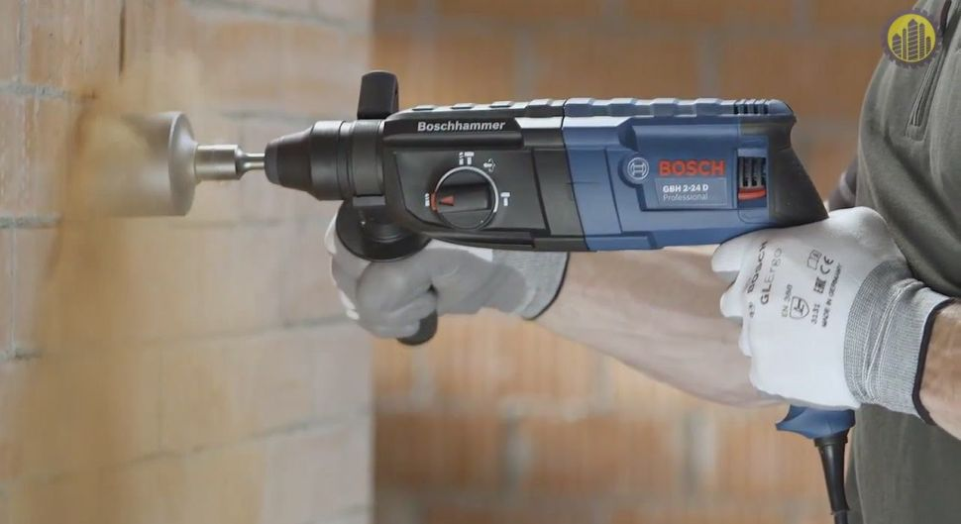Высокопроизводительный универсальный инструмент с мощным двигателем 790 Вт и максимальной энергией удара 2,7 Дж для продолжительных строительных работ разного профиля и уровня сложности. Продуманная конструкция и немецкая сборка гарантирует долгий срок эксплуатации при максимальных нагрузках.

Эта модель относится к линейке профессиональных инструментов, о чём говорит корпус перфоратора, выполненный в синем пластике. В отличие от зелёной серии для домашнего использования все профессиональной серии рассчитаны на ежедневную повышенную эксплуатацию и отличаются надёжностью и износостойкостью. На инструмент распространяется бесплатная гарантия 3 года при регистрации на официальном сайте производителя.

Отличительные черты электрического перфоратора этой модели:

* работает в 3 режимах, которые быстро переключаются с помощью тумблера на корпусе:
* бурение
* сверление
* долбление
* специальная муфта предохраняет от поломки электроинструмента, прекращая передачу крутящего момента двигателя, если бур заклинит
* кабель длиной 4 метра крепится шарнирным способом, что обеспечивает работу без перегибов в проблемных местах
* патрон SDS-plus отвечает за быструю смену насадок
* продуманное устройство реверса поворотом щёткодержателя поддерживает мощность на постоянном уровне независимо от направления вращения
* в комплект поставки входит металлический ограничитель глубины сверления
* клавиша фиксации пусковой кнопки упрощает продолжительную работу с инструментом
* за комфортную работу отвечают мягкое покрытие дополнительной рукояти, встроенная вентиляция от перегрева, плавная регулировка числа оборотов от 0 до 950 в минуту
* информационное табло на корпусе подскажет, как подобрать правильную оснастку для определённого режима

Перфоратор поставляется в удобном для переноса и хранения пластиковом кейсе. В комплекте есть инструкция, салфетка, ограничитель 210 мм, дополнительная рукоятка.

Выбирая Bosch, вы получаете безотказный инструмент для настоящих профессионалов!

***Технические характеристики:***

|  |  |
| --- | --- |
| **Мощность ( Вт )** | 790 |
| **Обороты ( об/мин )** | 0-950 |
| **Число ударов ( уд/мин )** | 0-4700 |
| **Патрон** | SDS-Plus, |
| **Макс. энергия удара ( Дж )** | 2.7 |
| **Режимы работы** | долбление, сверление, сверление с ударом, |
| **Макс. диаметр сверления (бетон) ( мм )** | 24 |
| **Макс. диаметр сверления (металл) ( мм )** | 13 |
| **Макс. диаметр сверления (дерево) ( мм )** | 30 |
| **Реверс** | есть |
| **Вес ( кг )** | 2.8 |